Komunikat
Prorektora ds. studenckich Politechniki Łódzkiej
z 29 stycznia 2024 r.

w sprawie określenia terminu składania przez studentów wniosków
o udostępnienie miejsc parkingowych na terenie
Kampusu A, B,C i w strefie VIII Domu Studenckiego Politechniki Łódzkiej w semestrze letnim
roku akademickiego 2023/2024

Na podstawie Zarządzenia Nr 38/2021 Rektora Politechniki Łódzkiej z dnia 21 lipca 2021 r. w sprawie „Regulaminu porządkowego Kampusu Politechniki Łódzkiej” oraz Komunikatu Prorektora ds. studenckich Politechniki Łódzkiej z 17 września 2021 r. w sprawie określenia zasad wnioskowania studentów o udostępnienie miejsc parkingowych na terenie Politechniki Łódzkiej określam termin składania wniosków o udostępnienie miejsc parkingowych na terenie Kampusu A, B, i C oraz w strefie VIII Domu Studenckiego Politechniki Łódzkiej w semestrze letnim r. ak. 2023/2024.
§ 1
1. Wnioski o udostępnienie miejsc parkingowych na terenie Kampusu A, B, C oraz w strefie VIII Domu Studenckiego w formie formularza elektronicznego dostępnego pod adresami URL lub kodami QR można składać od dnia 29.01.2024 r. do dnia 09.02.2024 r. do godz. 23:59.
Kampus A i B, C, C w strefie VIII Domu Studenckiego dla studentów PŁ
link: https://forms.office.com/e/FnBu2wS7zC
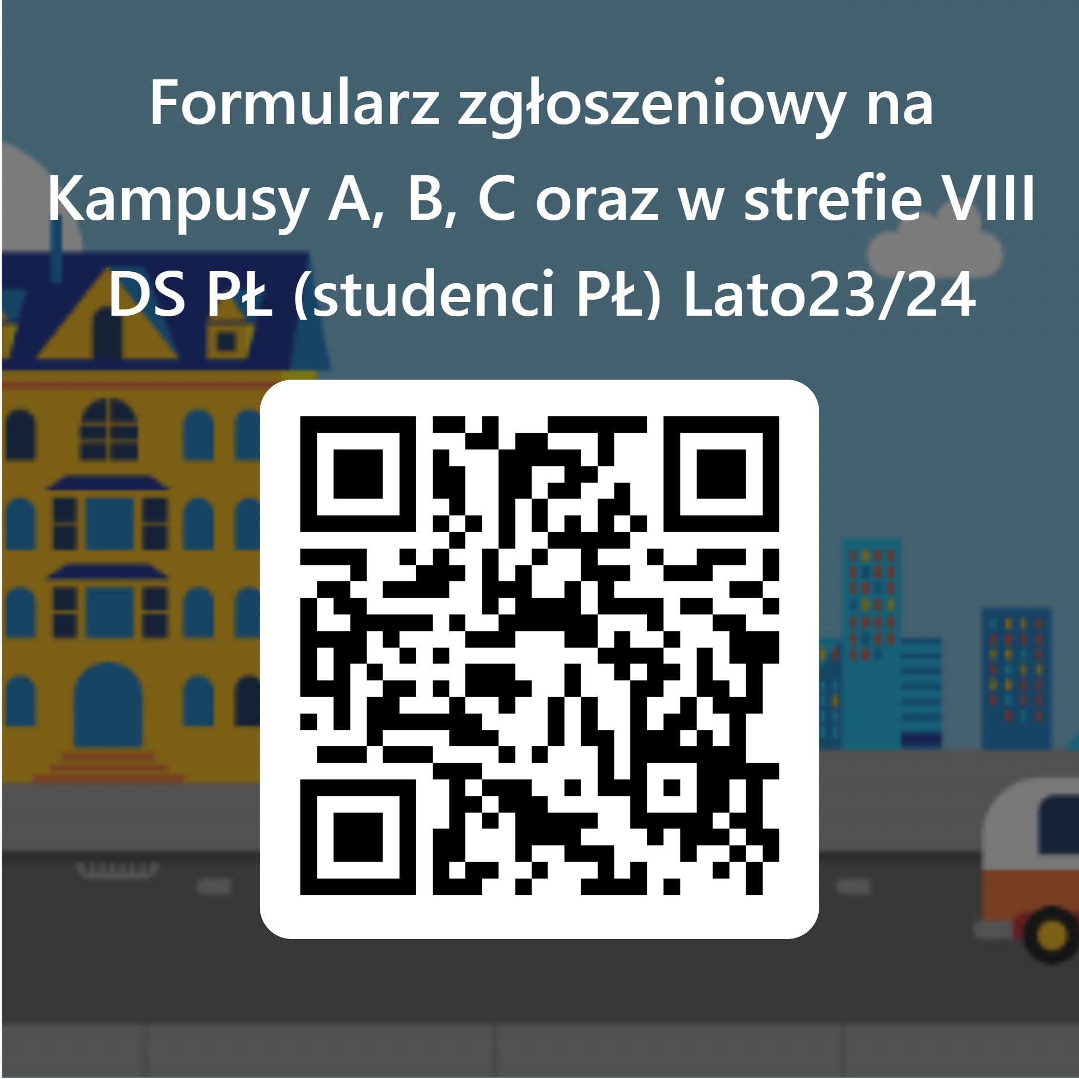

Kampus C, C w strefie VIII Domu Studenckiego dla mieszkańców Osiedla Akademickiego Politechniki Łódzkiej (nie studenci PŁ)
link: https://forms.office.com/e/Q96wkb3NVL
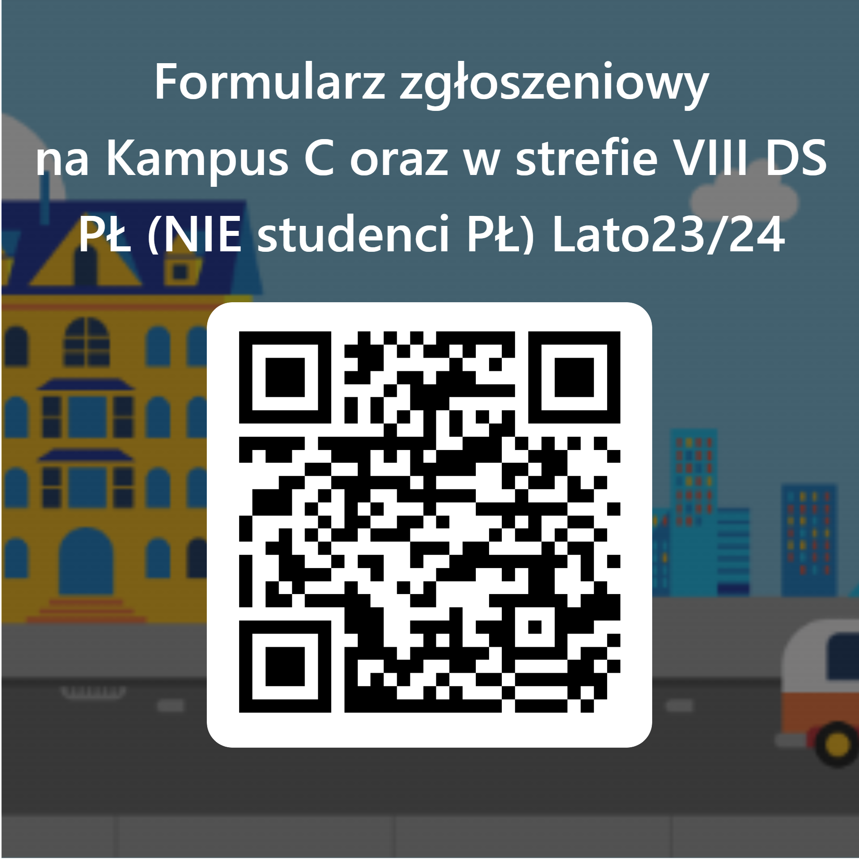
2. Przygotowanie danych odbędzie się w terminie od 09.02.2024 r. do 12.02.2024 r.
3. Publiczne losowanie z zachowaniem przepisów o ochronie danych osobowych odbędzie się na profilu Facebook Samorządu Studenckiego Politechniki Łódzkiej https://www.facebook.com/samorzadstudenckipl w dniu 13.02.2024 r.
4. Osoby zakwalifikowane zostaną poinformowane o opłatach za pośrednictwem poczty elektronicznej (wiadomość może trafić do skrzynki spam) a lista osób zostanie przekazana do Działu Zarządzania Nieruchomościami w terminie do 13.02.2024 r.
5. Uprawnienia parkingowe zostaną nadane nie później niż w dniu 26.02.2024 r. osobom, które w terminie wniosą opłatę za miejsce parkingowe (jeśli opłata nie zostanie wprowadzona w terminie osoby zostaną usunięte z bazy danych).
6. Informacje dotyczące korzystania z parkingów na terenie PŁ udostępniono w formularzu zgłoszeniowym oraz na stronie internetowej Samorządu Studenckiego PŁ
https://samorzad.p.lodz.pl/categories/parkingi/parkingi
https://samorzad.p.lodz.pl/categories/parkingi/faq-parkingi
7. Pytania dotyczące losowania kart wjazdowych można kierować na adres: parkingi@samorzad.p.lodz.pl
8.Wszelkie problemy techniczne (np. problemy z płatnością, kartą wjazdową, czy wyjazdem z parkingu) należy kierować na adres e-mail: parkingi@info.p.lodz.pl (AGN PŁ).
§ 2
1. Pozostałe stałe zasady ogólne przyznawania uprawnień korzystania z miejsc parkingowych określone w Komunikacie Prorektora ds. studenckich PŁ z dnia 17 września 2021r. pozostają w mocy.
2. Określone w Komunikacie zasady wchodzą w życie z dniem ogłoszenia.
Dr hab. inż. Witold Pawłowski, prof. uczelni
Prorektor ds. studenckich PŁ

